Αθήνα: 27.06.2022

ΑΝΑΚΟΙΝΩΣΗ

Τα Νέα της ΕΣΑμεΑ επεισόδιο 31 σεζόν 3
Τώρα μπορείτε να βρείτε και στο διαδίκτυο το επεισόδιο των "Νέων της ΕΣΑμεΑ" όπως προβλήθηκε το Σάββατο 25 Ιουνίου στο Κανάλι της Βουλής! Ο πρόεδρος της ΕΣΑμεΑ Ιωάννης Βαρδακαστάνης μας μεταφέρει όλες τις τελευταίες εξελίξεις της αναπηρίας, ο γ.γραμματέας Βασίλης Κούτσιανος ενημερώνει για τον 2643 και ο πρόεδρος της ΠΟΣΓΚΑμεΑ Γιάννης Μοσχολιός μιλά για τις κατασκηνώσεις των ατόμων με αναπηρία. Καλή θέαση!
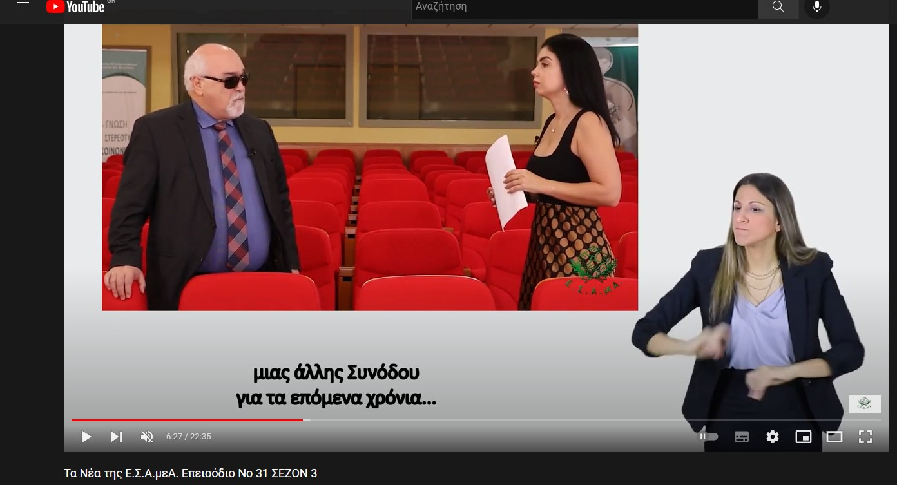
Ο σύνδεσμος : https://youtu.be/EgO7tfvUoEU Καλή θέαση!

Τώρα μπορείτε να ενημερωθείτε για όλες τις εξελίξεις στο χώρο της Αναπηρίας στην ιστοσελίδα της Ε.Σ.Α.μεΑ.: www.esaea.gr ή www.esamea.gr.

 | Προσβάσιμο αρχείο Microsoft Word (*.docx)  Το παρόν αρχείο ελέγχθηκε με το εργαλείο Microsoft Accessibility Checker και δε βρέθηκαν θέματα προσβασιμότητας. Τα άτομα με αναπηρία δε θα αντιμετωπίζουν δυσκολίες στην ανάγνωσή του.

